
ประกาศสถานีสถานีตำรวจภูธรทรายมูล
เรื่อง การจัดการทรัพย์สินของราชการ ของบริจาค และการจัดเก็บของกลาง
ประจำปีงบประมาณ พ.ศ. 2568
ด้วยสถานีตำรวจภูธรทรายมูล มีความมุ่งมั่นในการบริหารและจัดการจัดการทรัพย์สินของราชการ ของบริจาค และการจัดเก็บของกลาง และแนวทางการนำไปปฏิบัติ เพื่อให้มีการจัดเก็บการเบิกจ่าย นำไปใช้ในการปฏิบัติงานของเจ้าหน้าที่ตำรวจ เป็นไปอย่างโปร่งใส มีประสิทธิภาพ คุ้มค่าและเกิดประโยชน์สูงสุดในเชิงภารกิจของสำนักงานตำรวจแห่งชาติ
ในการนี้ จึงได้กำหนดจัดทำมาตรการจัดการทรัพย์สินของราชการ ของบริจาค และการจัดเก็บของกลาง เพื่อเป็นแนวทางปฏิบัติในการจัดการทรัพย์สินของราชการและของบริจาคสำหรับ ให้เจ้าหน้าที่ตำรวจถือปฏิบัติโดยทั่วกัน
ข้อ 1 ประกาศฉบับนี้
“สถานีตำรวจ” หมายความว่า สถานีตำรวจภูธรทรายมูล
“พัสดุ” หมายความว่า วัสดุ ครุภัณฑ์ของสถานีตำรวจที่มีไว้เพื่อใช้ร่วมกันเพื่อประโยชน์ของทางราชการ
“ของบริจาค” หมายความว่า เงินหรือพัสดุที่มีผู้มอบให้แก่สถานีตำรวจเพื่อใช้ในกิจการของสถานีตำรวจโดยระบุวัตถุประสงค์ไว้ชัดเจน
“วัสดุ” หมายความว่า สิ่งของที่มีลักษณะโดยสภาพไม่คงทนถาวรหรือตามปกติมีอายุ
การใช้งานไม่นาน สิ้นเปลือง หมดไป หรือเปลี่ยนสภาพในระยะเวลาอันสั้น
“ครุภัณฑ์” หมายความว่า สิ่งของที่มีลักษณะโดยสภาพคงทนถาวรหรือตามปกติมีอายุ
การใช้งานนาน ไม่สิ้นเปลือง หมดไป หรือเปลี่ยนสภาพไปในระยะเวลาอันสั้น
“ผู้ยืม” หมายความว่า สถานีตำรวจหรือเจ้าหน้าที่ของสถานีตำรวจ
“ผู้ให้ยืม” หมายความว่า ผู้มีอำนาจอนุมัติให้ยืม
“ผู้มีอำนาจอนุมัติให้ยืม” หมายความว่า หัวหน้าสถานีผู้ให้ยืม หรือหัวหน้างานพัสดุ หรือเจ้าหน้าที่อื่นที่หัวหน้าสถานีผู้ให้ยืมมอบหมาย
“ของกลาง” หมายความว่า วัตถุใด ๆ หรือทรัพย์สิน หรือหัวหน้างานพัสดุ ซึ่งตกมาอยู่ในความคุ้มครองของเจ้าพนักงาน โดยอำนาจของกฎหมายหรือโดยหน้าที่ในทางราชการ และได้ยึดไว้เป็นของกลางเพื่อพิสูจน์ในทางคดี หรือเพื่อจัดการอย่างอื่นตามหน้าที่ราชการ
ข้อ 2 นอกเหนือจากการยืมวัสดุตามระเบียบกระทรวงการคลังว่าด้วยการจัดซื้อจัดจ้างและการบริหารพัสดุภาครัฐ พ.ศ. ๒๕๖๐ การจราจรทางบก พ.ศ.2522 มาตร43(4) และมาตรา 78 ตามประมวลกฎหมายอาญา 291 มาตรา300 และมาตรา 281 ให้บุคลากรในสถานีตำรวจถือปฏิบัติ ดังนี้

๑. การยืมพัสดุหรือนำพัสดุไปใช้ในกิจการใด ๆ ต้องเป็นไปเพื่อประโยชน์ของทางราชการ
โดยผู้ให้ยืมต้องคำนึงถึงความมีประสิทธิภาพ ความคุ้มค่า และเกิดประโยชน์สูงสุดในเชิงภารกิจของรัฐประกอบ
การให้ยืมด้วย
๒. ผู้ให้ยืมต้องจัดให้ผู้ยืมทำหลักฐานการยืมเป็นลายลักษณ์อักษร ตามแบบฟอร์ม
ที่กรมบัญชีกลาง หรือสำนักงานตำรวจแห่งขาติ กำหนดทุกครั้ง
๓. ผู้ให้ยืมต้องกำหนดระยะเวลาส่งคืนพัสดุโดยปกติพึงกำหนดให้สอดคล้องกับเหตุผล
ความจำเป็นในการใช้พัสดุที่ยืมนั้น ทั้งนี้ ระยะเวลาการยืมสูงสุดสำหรับการยืมแต่ละคราวไม่ควรเกิน ๑ เดือน
นับจากวันที่ยืม หรือระยะเวลาที่สำนักงานตำรวจแห่งชาติกำหนด แต่หากมีความจำเป็นอาจขอขยายระยะเวลาการยืมต่อไปได้ โดยดำเนินการให้มีหลักฐานการยืมที่ครอบคลุมระยะเวลายืมที่ขยายออกไป โดยนำข้อ ๒ มาใช้โดยอนุโลม
๔. กรณี พัสดุที่ยืมเกิดชํารุดเสียหาย หรือใช้การไม่ได้ หรือสูญหายไป ให้ผู้ยืมจัดการแก้ไขซ่อมแซมให้คงสภาพเดิมโดยเสียค่าใช้จ่ายของตนเอง หรือชดใช้เป็นพัสดุประเภท ชนิด ขนาด ลักษณะและคุณภาพอย่างเดียวกัน หรือชดใช้เป็นเงินตามราคาที่เป็นอยู่ในขณะยืม
5. เมื่อครบกำหนดยืม หากผู้ยืมยังไม่ส่งคืนพัสดุที่ยืมไป ให้ผู้ให้ยืมหรือเจ้าหน้าที่
ที่ได้รับมอบหมายจากผู้ให้ยืมติดตามทวงพัสดุที่ให้ยืมไปคืนภายใน 5 วัน นับแต่วันครบกำหนด
ข้อ ๓ แนวทางการจัดเก็บของกลาง ให้ดำเนินการจัดเก็บของกลาง ตามระเบียบการตำรวจ เกี่ยวกับคดี ลักษณะที่ 15 เรื่องการรับส่งงานในหน้าที่ราชการ พ.ศ.๒๕๕๗ และตามแนวทางการปฏิบัติดังนี้
๑. ยึดของกลางได้จากตัวบุคคลใดเป็นของกลางอะไรให้ทำบันทึก (บันทึกการตรวจค้น) ให้ถูกต้องตามกฎหมาย เช่น ต้องบันทึกว่าก่อนลงมือค้นเพื่อพบของกลางนั้น เจ้าพนักงานผู้ค้นได้แสดง ความบริสุทธิ์ก่อนค้นได้ค้นต่อหน้าผู้ครอบครองสถานที่ หรือบุคคลในครอบครัวของผู้นั้นหรือต่อหน้าพยาน อย่างน้อย ๒ คน ( ป.วิ.อ. ม. ๑๐๒ , ป.เกี่ยวกับคดีลักษณะที่ ๑๕ บทที่ ๑ ข้อ ๔๑๘ )
๒. ของกลางที่ยึดได้ต้องให้ผู้ครอบครองสถานที่บุคคลในครอบครัวผู้ต้องหา ผู้แทนหรือ พยานดูเพื่อให้รับรองว่าถูกต้อง ถ้าบุคคลดังกล่าวนั้นรับรองหรือไม่รับรองก็ให้บันทึกไว้
๓. การค้นของกลาง ผู้ค้นต้องบันทึกรายละเอียดของการค้นและทำบัญชีรายละเอียด สิ่งของที่ค้นได้ไว้ด้วย บันทึกการค้น และบัญชีสิ่งของกลางนั้น ให้อ่านให้ผู้ครอบครองสถานที่ บุคคลใน ครอบครัว ผู้ต้องหา จำเลย ผู้แทน หรือพยานฟังแล้วแต่กรณีและให้ผู้นั้นลงลายมือชื่อรับรองไว้
๔. เมื่อนำของกลางไปถึงที่ทำการของ พนักงานสอบสวนให้จดรูปพรรณสิ่งของกลางลง ในรายงาน ปจว.และสมุดยึดทรัพย์และของกลาง แล้วเขียนเลขกำกับที่ยึดทรัพย์ติดไว้กับสิ่งของนั้นให้มั่นคง อย่าให้หลุดหรือสูญหายได้แล้วเก็บรักษาไว้ตามระเบียบ ( ข้อบังคับการเก็บรักษาของกลาง กระทรวงมหาดไทย พ.ศ.๒๔๘๐ )
๕. ของกลางใดที่จะต้องส่งตรวจพิสูจน์ พึงดำเนินการให้ถูกต้องตามวิธีการหรือ ระเบียบในส่วนราชการที่เกี่ยวข้อง เช่น ถ้าจะส่งไปตรวจพิสูจน์ที่กองพิสูจน์หลักฐานฯ ก็ควรปฏิบัติตามเอกสาร คู่มือของกองพิสูจน์หลักฐานฯ เรื่องคำแนะนำในการเก็บรักษาและจัดส่งเอกสารหรือวัตถุของกลางไปตรวจ พิสูจน์เป็นต้น ของกลางที่จะส่งไปตรวจพิสูจน์จะต้องให้ผู้ต้องหาลงชื่อกำกับหีบห่อและบันทึกไว้ด้วย เมื่อได้รับผลการตรวจพิสูจน์แล้วให้แจ้งให้ผู้ต้องหาทราบ ถ้าผู้ต้องหารับรองผลก็ให้สอบสวนเพิ่มเติมไว้เพราะถ้า ในชั้นพิจารณาผู้ต้องหายังรับรองผลการตรวจพิสูจน์ดังกล่าว ก็อาจจะไม่ต้องนำผู้ตรวจพิสูจน์มาเบิก ความต่อศาลอีก
๖. ในชั้นสอบสวน ถ้ามีของกลางอย่างใด ๆ จะต้องจัดทำบัญชีของกลางประกอบ สำนวนการสอบสวนไว้( ป.วิ.อ. ม. ๑๓๙ วรรคสอง ) วิธีจัดทำบัญชีของกลางนั้น ให้ดำเนินการดังนี้
- ในการลงรายละเอียดสิ่งของกลางในบัญชีนั้น ให้ตรวจสิ่งของให้ถูกต้องกับ สมุดยึดทรัพย์ของกลาง รายงานประจำวัน และคำให้การ จำนวนห่อ จำนวนสิ่งของ ให้ถูกต้องตรงกัน อย่าให้ คลาดเคลื่อน ประการที่สำคัญที่สุดก็คือ ไม่ควรมีการขีดฆ่าหรือแก้ไขเพิ่มเติม เพราะจะทำให้เกิดการสงสัย ถ้า จำเป็นก็ให้ขีดฆ่าและลงนามกำกับไว้ ห้ามขูดลบเป็นอันขาด
- สิ่งของกลางอย่างอื่นอย่างใดที่ค้นได้จากผู้ต้องหาหรือบุคคลผู้ครอบครองสิ่งของนั้น ต้องให้ผู้ต้องหาหรือบุคคลนั้น ลงนามกำกับไว้ในบัญชีของกลางนั้นด้วย
- เอกสารพยานที่ค้นได้ให้พนักงานสอบสวนจดลงบัญชีของกลางเช่นเดียวกันเว้นแต่ช่อง ราคาไม่ต้องใส่ถ้ามีการคืนเอกสารหรือส่งเอกสารไปที่ใดให้หมายเหตุไว้ในช่องหมายนั้นด้วย ( ป.เกี่ยวกับคดี ลักษณะ 15 บทที่ 5 ข้อ 432)
๗.ในคดีความผิดเกี่ยวกับทรัพย์ เช่น ลักทรัพย์วิ่งราวทรัพย์ชิงทรัพย์ปล้นทรัพย์ กรรโชก ทรัพย์ ฉ้อโกงทรัพย์ยักยอกทรัพย์หรือรับของโจร ถ้าทรัพย์ที่ถูกประทุษร้ายมีหลายราคา และมีทั้งที่ได้คืนและ ไม่ได้คืนให้เป็นดุลยพินิจของพนักงานสอบสวนหากสามารถบันทึกไว้ในแบบพิมพ์บัญชีเดียวกัน (ใช้แบบพิมพ์บัญชี ทรัพย์ถูกประทุษร้าย/ได้คืน/ไม่ได้คืน) แต่ถ้าบันทึกรวมไว้ในแบบพิมพ์บัญชีเดียวกันไม่ได้ก็ให้แยกบันทึก เช่น กรณี ได้ทรัพย์คืนขณะสำนวนอยู่ในระหว่างการพิจารณาของผู้บังคับบัญชาระดับ บก.,บช. หรือ ตร.รวมทั้งในชั้น พนักงานอัยการ ให้ทำบัญชีทรัพย์ถูกประทุษร้ายได้คืนแยกจากบัญชีทรัพย์ถูกประทุษร้าย เป็นต้น ทั้งนี้ ให้ผู้ต้องหา ผู้เสียหาย พนักงานสอบสวน และผู้ที่เกี่ยวข้องแต่ละรายการลงชื่อรับรองไว้ เพื่อประโยชน์ในการที่ พนักงานอัยการจะใช้บรรยายฟ้อง และขอเรียกทรัพย์สินหรือราคาแทนผู้เสียหายไปในคำฟ้องนั้น ( ป.วิอาญา มาตรา 43,หนังสือ คด.ตร.ที่ 0004.6/10940 ลง 3 ก.ย.2545 เรื่องแนวทางปฏิบัติในการทำสำนวนการ สอบสวนเพิ่มเติม)
ข้อ 4 นอกจากการตรวจสอบพัสดุประจำปีตามกระทรวงการคลังว่าด้วยการจัดซื้อจัดจ้าง
และการบริหารพัสดุภาครัฐ พ.ศ. ๒๕๖๐ แล้ว ให้สถานีตำรวจ (หรือตำแหน่งที่มีหน้าที่ในการตรวจสอบ) ตรวจสอบวัสดุ และบัญชีวัสดุเป็นประจำทุกเดือนรวมถึงเช็คสภาพดูแลรักษาให้วัสดุนั้นพร้อมใช้งานอยู่ตลอดเวลาและรายงานให้หัวหน้าสถานีทราบภายใน 7 วัน นับแต่วันที่ได้ดำเนินการตรวจสอบวัสดุ
ข้อ 5 การรับของบริจาคให้บุคลากรในสถานีตำรวจปฏิบัติตามระเบียบกระทรวงการคลังว่าด้วยการรับเงินหรือทรัพย์สินที่มีผู้บริจาคให้ทางราชการ พ.ศ. ๒๕๒๖ โดยกิจการใด ๆ ที่เกี่ยวข้องกับการยืม การเก็บรักษา และการตรวจสอบ ที่ไม่ได้ระบุไว้ในระเบียบดังกล่าว ให้ถือปฏิบัติตามประกาศฉบับนี้โดยอนุโลม
ข้อ 6 สถานีตำรวจมีอำนาจหน้าที่ในการประชาสัมพันธ์ และเสริมสร้างความรู้ ความเข้าใจ ให้บุคลากรในสังกัดรับทราบและถือปฏิบัติตามมาตรการจัดการทรัพย์สินของราชการและของบริจาค
ทั้งนี้ ตั้งแต่บัดนี้เป็นต้นไป
สั่ง ณ วันที่ 25 มีนาคม พ.ศ. 2568
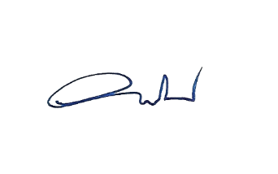
พันตำรวจเอก
( อธิภัทร ดาทวี )
ผู้กำกับการสถานีตำรวจภูธรทรายมูล

การจัดการทรัพย์สินของราชการ ของบริจาค
แนวทางการปฏิบัติ
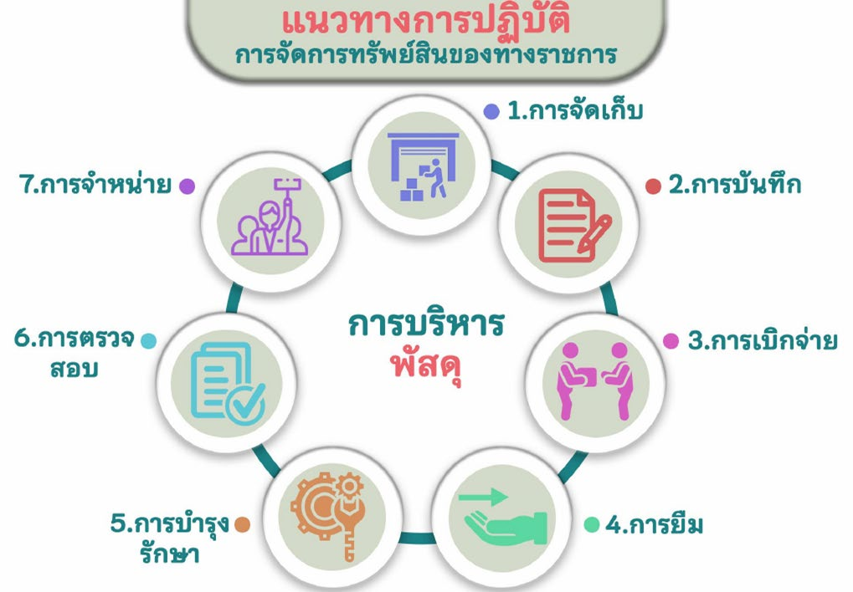

1.การจัดเก็บ
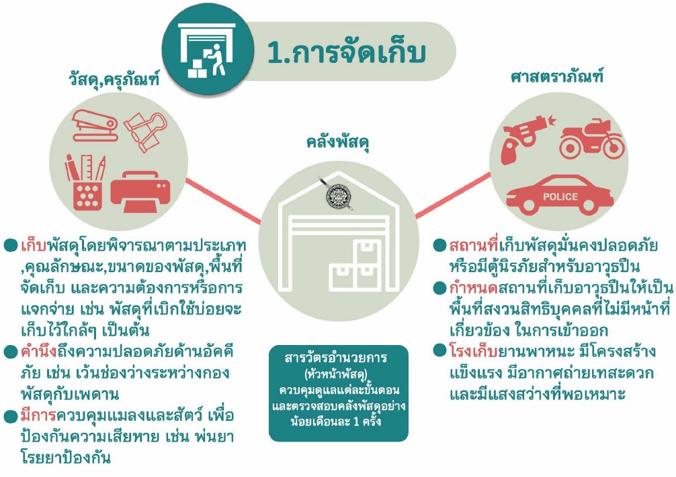

2.การบันทึก
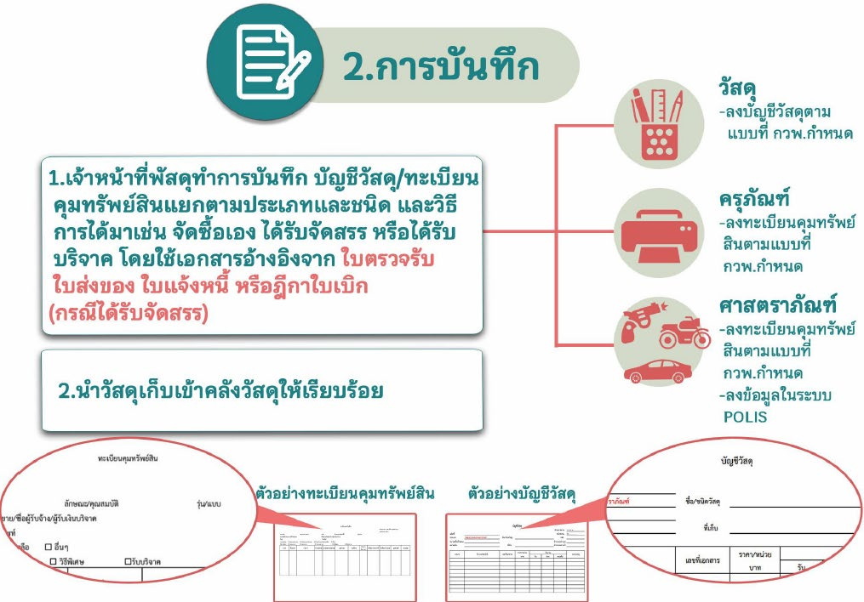

3.การบันทึก
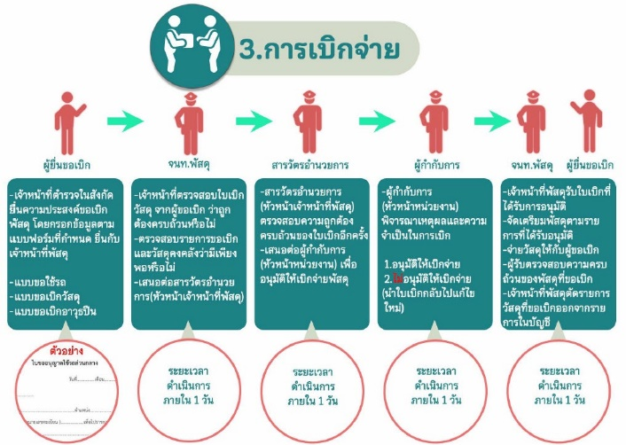

4.การยืม
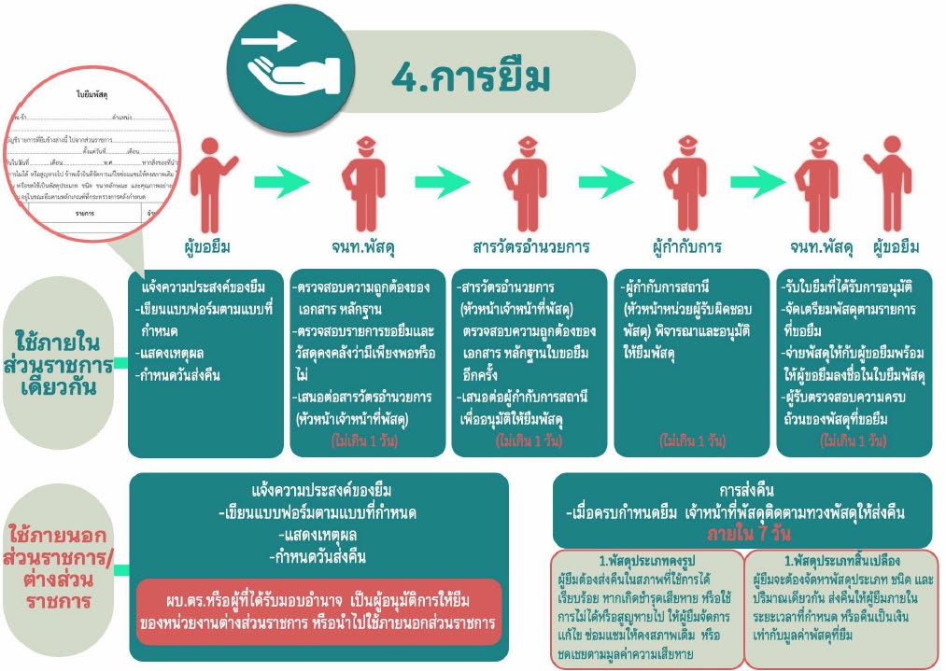

5.การยืม
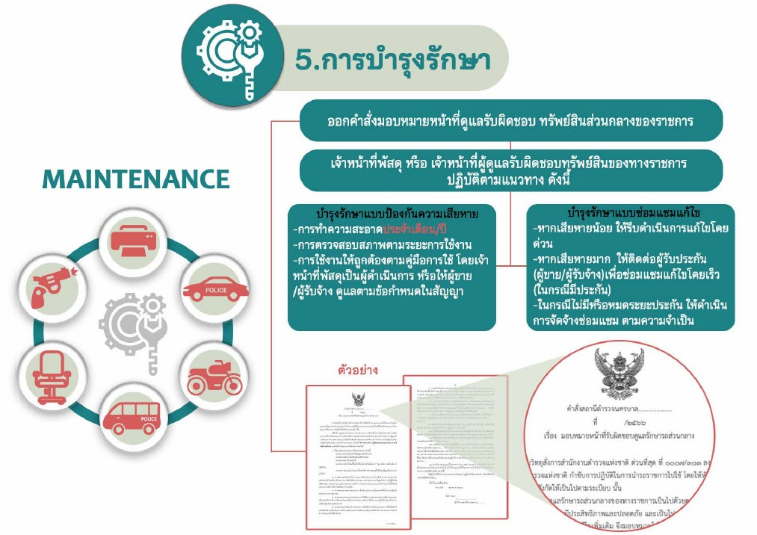

6.การตรวจสอบ
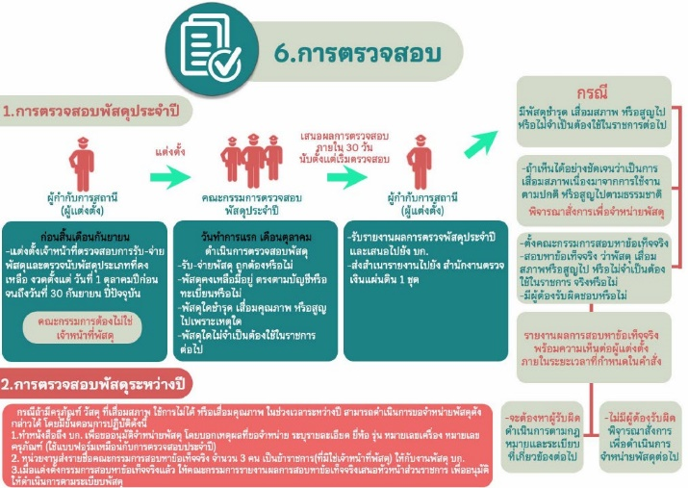

7.การจำหน่าย
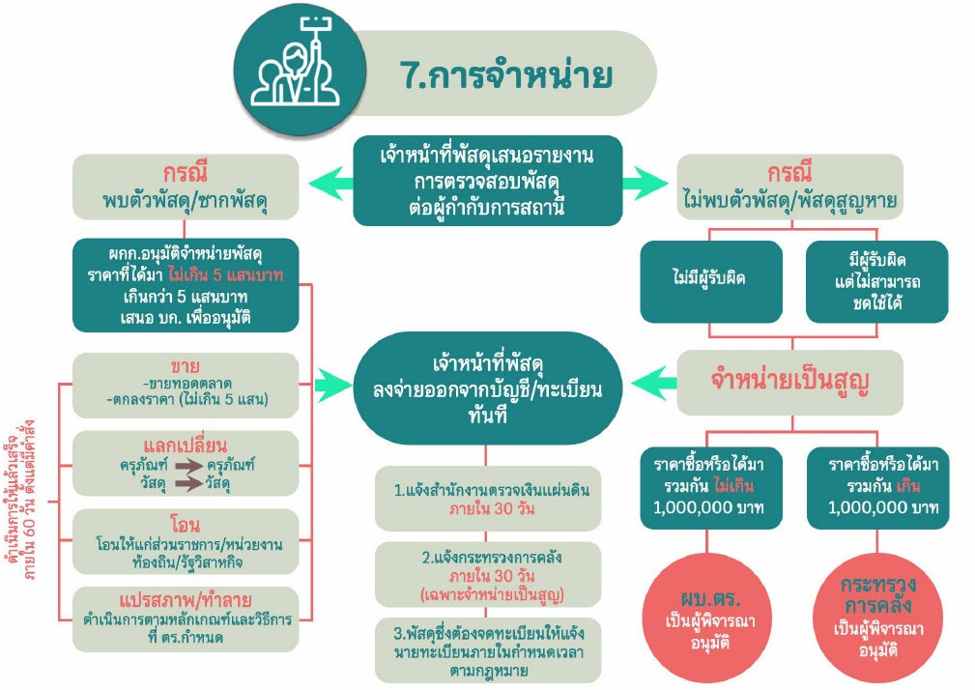

การจัดเก็บของกลาง
